

Inserir Qualidade Água
O objetivo desta funcionalidade é inserir dados da qualidade da água que serão utilizados no sistema GSAN. Ela pode ser acessada via Menu de sistema, no caminho: GSAN > Faturamento > Qualidade de Água > Inserir Débito Tipo Vigência.
Feito isso, o sistema visualiza a tela abaixo:

Observação
Informamos que os dados exibidos nas telas a seguir são fictícios, e não retratam informações de clientes.

Aba Dados
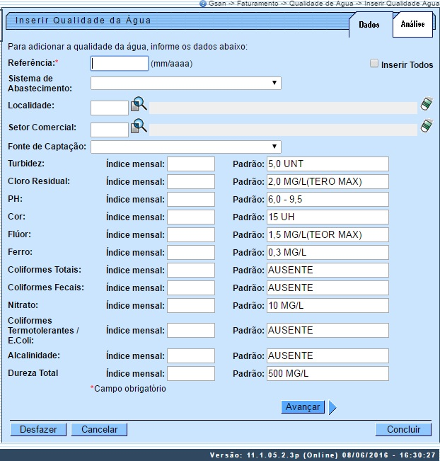

Aba Análise
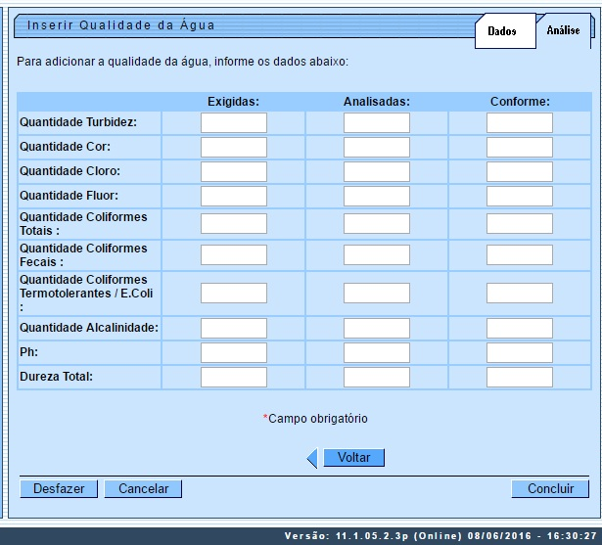
Inicialmente, o sistema exibe a tela em duas abas:
- Aba Dados - Contem os parâmetros sobre a qualidade da água no sistema de abastecimento;
- Aba Análise - .Contem os dados da análise da água do sistema de abastecimento.
Para navegar para a aba seguinte, clique no botão ou para retornar à aba, clique no botão .
Informe os campos conforme instruções para preenchimento (aqui) e clique no botão . Feito isso, o sistema efetua algumas validações:
- Validar referência:
  - Caso o mês ou o ano da referência informado esteja inválido, será exibida a mensagem “Mês ou Ano da Referência inválido”.
  - Caso o mês/ano da referência informado seja maior ao (mês/ano de faturamento + 1 mês), será exibida a mensagem “Mês/Ano Referencia deve ser igual ou menor ao Mês/Ano de Faturamento + 1 mês”.
- Verificar existência da localidade:
  - Caso o código da localidade não exista no sistema, será exibida a mensagem “Localidade inexistente”.
- Verificar existência do setor comercial:
  - Caso o código do setor comercial não exista no sistema, será exibida a mensagem “Setor Comercial inexistente”.
- Verificar preenchimento dos campos:
  - Caso o usuário não informe ou selecione o conteúdo de algum campo necessário à inclusão da qualidade da água, será exibida a mensagem “Informe «nome do campo que não foi preenchido ou selecionado»”.
  - Caso o usuário só informe localidade e/ou setor comercial, referência e fonte de captação, será exibida a mensagem “Nenhum parâmetro foi informado”.
  - Verificar existência da qualidade da água para localidade:
- Caso o setor comercial não tenha sido informado e a qualidade da água já exista para a localidade informada, será exibida a mensagem “Qualidade da água já existe no cadastro para a localidade « xxxxxxxx »”.
- Verificar a existência da qualidade da água para setor comercial:
  - Caso o setor comercial tenha sido informado e a qualidade da água já exista para a localidade informada e setor comercial, será exibida a mensagem “Qualidade da água já existe no cadastro para o setor comercial da « xxxxxx » + « xxxxxx do setor comercial informado»”.
- Verificar sucesso da operação:
  - Caso o código de retorno da operação efetuada no banco de dados seja diferente de zero, será exibida a mensagem conforme o código de retorno; caso contrário, exibe a mensagem “Qualidade da água com referência «mês/ano de referência» inserida com sucesso”, bem como exibe os “links” com as opções “Menu Principal”, “Inserir outra Qualidade da água” e “Atualizar Qualidade da água inserida”.
- Verificar padrão correspondente:
  - Caso algum parâmetro tenha sido informado e o padrão correspondente não tenha sido informado, será exibida a mensagem “Parâmetro está informado sem correspondente”.
- Verifica existência mês anterior:
  - Caso não exista o mês anterior ao mês informado, será exibida a mensagem “Mês anterior não existe”.

Preenchimento dos Campos
Campo | Preenchimento dos Campos
Referência(*) | Campo obrigatório - Informe a referência, no formato mm/aaaa (mês, ano).
Sistema de Abastecimento | Selecione uma das opções disponibilizadas pelo sistema.
Localidade | Informe o código da localidade, com no máximo 3 (três) dígitos, ou clique no botão , link Pesquisar Localidade, para selecionar a localidade desejada. O nome será exibido no campo ao lado.  Para apagar o conteúdo do campo, clique no botão ao lado do campo em exibição.  Este campo será desabilitado se o “Sistema de Abastecimento” for informado.
Setor Comercial | Informe o código do setor comercial, com no máximo 3 (três) dígitos, ou clique no botão , link Pesquisar Setor Comercial, para selecionar o setor desejado. O nome será exibido no campo ao lado.  Para apagar o conteúdo do campo, clique no botão ao lado do campo em exibição.  Este campo será desabilitado se o “Sistema de Abastecimento” for informado.
Fonte de Captação | Selecione uma das opções disponibilizadas pelo sistema.  Este campo será desabilitado se o “Sistema de Abastecimento” for informado.
Dados da Qualidade de Água | Todos os campos referentes à qualidade da água deverão ser informados com no máximo 5 (cinco) dígitos e 2 (duas) decimais.

Tela de Sucesso
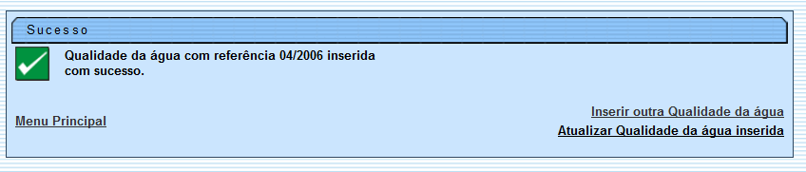

Preenchimento dos Campos
Campo | Preenchimento dos Campos
 | Ao clicar neste botão, o sistema permite consultar um dado nas bases de dados.
 | Ao clicar neste botão, o sistema apaga o conteúdo do campo em exibição.
 | Ao clicar neste botão, o sistema avança para aba seguinte.
 | Ao clicar neste botão, o sistema retorna à aba anterior.
 | Ao clicar neste botão, o sistema desfaz o último procedimento realizado.
 | Ao clicar neste botão, o sistema cancela a operação e retorna à tela principal.
 | Ao clicar neste botão, o sistema comanda a inserção dos dados referentes à qualidade da água.
Clique aqui para retornar ao Menu Principal do GSAN

